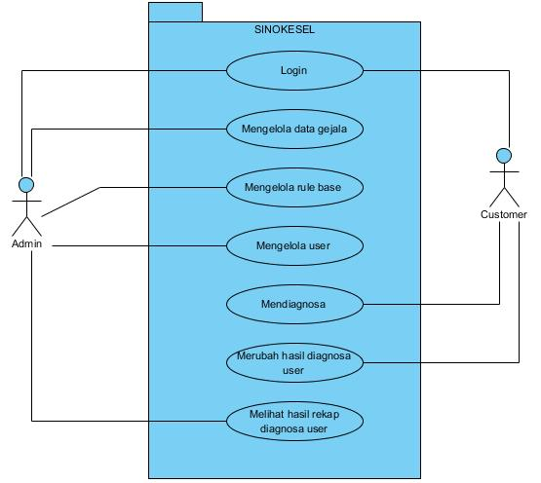

| No | Use Case | Deskripsi |
| --- | --- | --- |
| 1 | **Login** |  |
|  |  | Use case yang menggambarkan proses login dari admin dan customer untuk mengakses sistem |
| 2 | **Mengelola Data Gejala** |  |
|  | *Insert*  *Update*  *Delete*  *Refresh* | *Use case* yang menggambarkan proses menambah data gejala dan solusi kerusakan telephone seluler  *Use case* yang menggambarkan proses update data gejala dan solusi kerusakan telephone seluler  *Use case* yang menggambarkan proses menghapus data gejala dan solusi kerusakan telephone seluler  *Use case* yang menggambarkan proses refresh data gejala dan solusi kerusakan telephone seluler |
| 3 | **Mengelola Rule Base** |  |
|  | *Insert*  *Delete*  *Refresh* | *Use case* yang menggambarkan proses menambah rule base  *Use case* yang menggambarkan proses menghapus rule base  *Use case* yang menggambarkan proses refresh rule base |
| 4 | **Mengelola Customer** |  |
|  | *Insert*  *Delete* | *Use case* yang menggambarkan proses menambah customer baru  *Use case* yang menggambarkan proses hapus customer |
| 5 | **Mendiagnosa** |  |
|  |  | *Use case* yang menggambarkan proses diagnosa gejala kerusakan serta solusi kerusakan pada telephone seluler |
| 6 | **Merubah Hasil Diagnosa Customer** |  |
|  |  | *Use case* yang menggambarkan proses merubah hasil dignosa kerusakan telephone seluler |
| 7 | **Melihat Hasil Rekap Diagnosa Customer** |  |
|  |  | *Use case* yang menggambarkan proses rekap semua customer dan melakukan print out hasil diagnosa kerusakan telephone seluler |